https://c.estrepublicain.fr/social/2025/07/29/a-mouzimpre-la-solidarite-s-invite-sur-les-etals-du-marche-bio

Essey-lès-Nancy A Mouzimpré, la solidarité s'invite sur les étals du marché bio
Organisé chaque semaine par la structure de quartier Lortie, le marché bio dépasse la simple vente de produits de saison. Associations d’insertion et de défense des droits sociaux y côtoient producteurs et habitants, transformant cet espace en véritable carrefour de solidarité locale.
L'Est Républicain - 29 juil. 2025 à 23:36 - Temps de lecture : 2 min
|
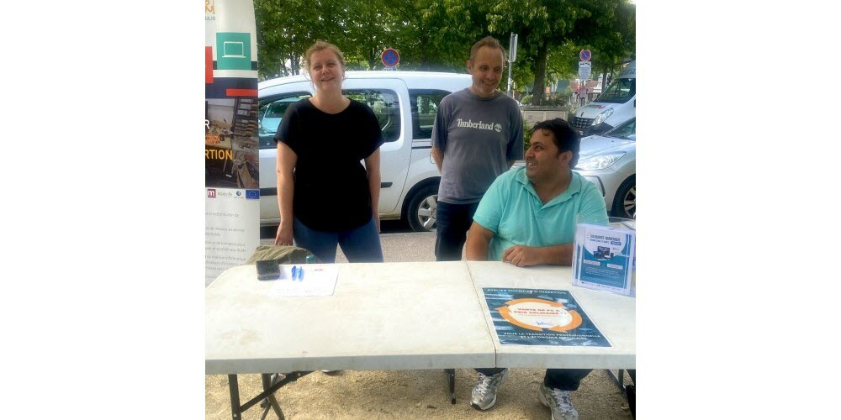

Le marché bio n'est pas seulement l'occasion de remplir son panier de légumes de saison. Entre tomates bien rouges, aubergines brillantes et sourires complices, les visiteurs peuvent aussi pu faire le plein… de droits sociaux.
Organisé par Lortie, structure de quartier engagée dans l'alimentation durable et le lien social, le marché bio accueille aussi des associations partenaires. Ibrahim Iman, responsable local, veille à maintenir ce rendez-vous comme un moment inclusif et utile. « Ce n'est pas qu'un marché. C'est un lieu de rencontres et de services pour les habitants. »

Insertion et droits sociaux
Présente ce vendredi, l'association InfoSel, spécialisée dans l'insertion professionnelle, via la maintenance informatique, propose bien plus qu'une formation. Marie Berger, responsable du chantier d'insertion, accompagne des salariés en transition comme Sébastien, ancien technico-commercial, ou Ahmed, réfugié syrien passionné de réparation d'ordinateurs. « Le but, c'est de les aider à retrouver une place dans le monde du travail, parfois loin de leur métier d'origine, mais toujours avec un projet solide. »

Les ordinateurs récupérés sont diagnostiqués, réparés, puis redistribués gratuitement ou vendus à prix solidaire.
Autre présence remarquée : celle de l'association Avec vous pour vos droits, représentée par Marie Hocquart.
Autour d'une boisson, elle propose aux habitants un « tour d'horizon des droits sociaux ». « Notre objectif est de permettre aux citoyens de mettre à jour leurs droits. Trop de gens, par méconnaissance, passent à côté d'aides ou de prestations essentielles », souligne-t-elle.
À travers ces stands, c'est une autre idée du marché qui se dessine : un espace où l'on cultive la terre… et la justice sociale. Un lieu où l'on vient acheter des produits sains, mais aussi réparer un ordinateur, s'informer sur ses droits, ou simplement renouer avec sa propre dignité. Le bio, ici, ne se mange pas seulement : il se partage, se construit, se répare.

